**Criar uma Classe**

1. Imagem de um objeto qualquer: Celular

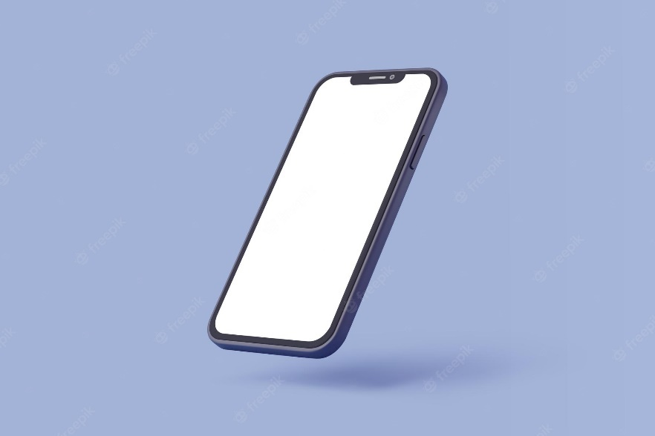

1. Listar Atributos:
   1. Nome;
   2. Marca;
   3. Tamanho Polegada;
   4. IP;
   5. Cor;
2. Listar Métodos:
   1. Função Botão;
   2. Carregamento;
   3. Tirar foto;
   4. Abrir app;
   5. Ouvir áudio (Microfone)